Методические указания по выполнению практических работ по
дисциплине «Процессы и аппараты нефтегазопереработки».
Практическая работа № 2.5
Тема: Конвективный теплообмен при вынужденном движении среды в каналах

Практическая работа № 2.5
Тема: Конвективный теплообмен при вынужденном движении среды в каналах

КОНВЕКЦИЯ.

Конвекция - особый вид передачи теплоты, при непосредственном контакте движущейся жидкости или газа с твердой поверхностью при наличии между ними разности температур. Таким образом, конвекция непосредственно связана с движением среды, относительно поверхности, или наоборот.
Общие сведения о конвекции
Различают два вида конвекции (в соответствии с видами движения): естественную (свободную) и вынужденную.
При передаче теплоты естественной конвекцией движущей силой среды является разность плотностей этой среды, вызванная разностью температур как в самой среде, так и между средой и поверхностью. Вследствие этого возникают так называемые подъемные (Архимедовы) силы.
Типичным примером такой конвекции является теплоотдача от наружных поверхностей печных стенок промышленных печей к окружающей воздушной среде.
Передача теплоты при вынужденной конвекции происходит в условиях, когда среда движется относительно поверхности под воздействием внешних сил, создаваемых побудителями движения (вентиляторами, компрессорами, насосами и т.д.).
Понятно, что при вынужденном движении скорости среды выше, чем при естественном движении, и поэтому в первом случае, как правило, может быть передано больше теплоты, чем во втором.
Вынужденная конвекция наблюдается при движении греющих газов в рабочем пространстве печей, в дымоотводящих каналах, в теплообменных аппаратах, а также при движении нагретых газа и воздуха по трубопроводам.
Независимо от вида конвекции тепловой поток, Вт, можно выразить простым уравнением, определяемым законом Ньютона:
𝑄_{к}=𝛼_{к}(𝑡_{г}−𝑡_{п})∙𝐹,
где α_{к} - коэффициент конвективного теплообмена, Вт/(м²-К);
t_{г} - температура газовой среды, °С;
t_{п} - температура поверхности, °С;
F - тепловоспринимающая поверхность, м2.
В случае, если передача теплоты осуществляется от поверхности, имеющей более высокую температуру, к среде, имеющей более низкую температуру, в формуле температуры t_{г} и t_{п} меняют местами.
В уравнении наиболее сложно рассчитать коэффициент конвективного теплообмена, поскольку он зависит от многих факторов, определяющих процесс движения и теплообмена.
Как правило, αк определяют экспериментально и на этой базе выводят эмпирические зависимости, связывающие коэффициент теплообмена с другими параметрами процесса движения и теплообмена. Большое значение в экспериментальных исследованиях по определению коэффициентов конвективного теплообмена имеет геометрическое оформление исследуемой системы.
Изменение геометрии системы приводит к изменению характера движения газовой среды и к нарушению установленных зависимостей. Вот почему не может быть выведено общих формул для определения коэффициентов конвективного теплообмена.
Наиболее часто встречающиеся в практике эксплуатации промышленных печей геометрические системы связаны с теплообменом в каналах и трубопроводах, а также с теплообменом при внешнем обтекании средой тел различной формы (пластины, цилиндра, шара, группы тел различной геометрии).
Для каждого конкретного случая выведены свои соотношения между αк и параметрами процессов движения и теплообмена, которые облечены в обобщенную критериальную форму для данной системы.
Для вынужденного турбулентного движения среды основными критериями теплообмена являются числа подобия Нуссельта Nu и Прандтля Рr, а критерием движения - число подобия Рейнольдса Re.
Эти числа подобия могут быть выражены следующим образом:
𝑁𝑢=$\frac{α_{к}∙L}{λ_{г}}$; ${Pr}_{г}=\frac{ν_{г}}{a_{г}}$; 𝑅𝑒=$\frac{w_{г}∙L}{ν_{г}}$,
где
L - размер тела, м;
λ_{г} - коэффициент теплопроводности газовой среды Вт/(м*К); ν_{г} - коэффициент кинематической вязкости, м²/с; а_{г} - коэффициент температуропроводности газовой среды, м²/с; w_{г} - скорость газовой среды, м/с.
Указанные числа подобия входят в критериальные уравнения, описывающие конвективный теплообмен в той или иной геометрическое системе.
Ниже приводятся данные по конвективному теплообмену при вынужденном движении среды в каналах и при внешнем обтекании пучка труб.

Конвективный теплообмен при вынужденном движении среды в каналах
Как уже отмечалось, такие геометрические системы встречаются при движении дымовых газов по каналам при удалении их из рабочего пространства печей, а также при движении нагретых газообразных топлив и воздуха по трубопроводам.

Частные критериальные уравнения
Здесь будут рассмотрены критериальные уравнения для вынужденного турбулентного течения среды, т.е. когда число Re превышает значение 2320, характеризующее переход от ламинарного течения к турбулентному.
По данным М. А.Михеева, при развитом турбулентном режиме (Re>10⁴) расчетное уравнение конвективного теплообмена в критериальной форме имеет вид
𝑁𝑢=0,021∙𝑅𝑒^{0,8}∙𝑃𝑟^{0,43}∙(𝑃𝑟/𝑃𝑟_{ст})^{0,25},
где
Pr - число Прандтля при температуре газовой среды;
Pr_{ст} - число Прандтля при температуре стенки.
Задача № 1
Определить коэффициент конвективного теплообмена и плотность теплового потока при движении воздуха со скоростью WB = 10 м/с при нормальных условиях и температуре t_{B} = 400°С по каналу, имеющему размеры поперечного сечения 1,5 к 1,5 м и температуру t_{CT} = 800°С.
Для осуществления расчета необходимо иметь физические параметры воздуха, которые приведены в табл. 1
Таблица №1
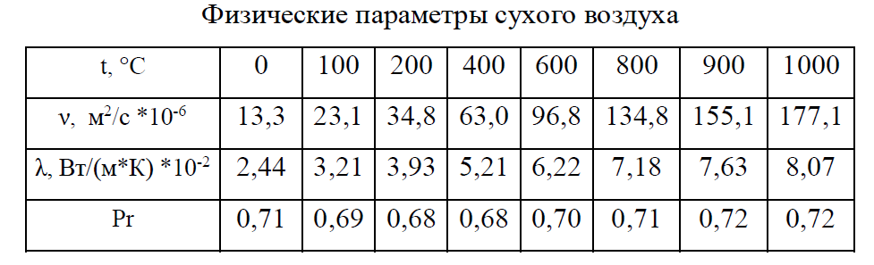
Решение
Прежде всего, определим режим течения среды, рассчитав число Рейнольдса, для чего найдем действительную скорость воздуха в канале:
𝑊_{в𝑡}=𝑊_{в0}∙(1+𝛽_{𝑡в})=10∙$\left(1+\frac{400}{273}\right)$=24,65 м/с,
𝑅𝑒=𝑊_{в𝑡}∙𝐿/𝜈_{в𝑡}=$\frac{24,65∙1,5}{(63,0∙{10}^{-6})}$=586718.
Значение числа Рейнольдса подтверждает, что в данном случае режим течения воздуха - развитый турбулентный.
Используя формулу и данные табл. 1, найдем число Нуссельта
𝑁𝑢=0,021∙𝑅𝑒^{0,8}∙𝑃𝑟^{0,43}∙(𝑃𝑟/𝑃𝑟_{ст})^{0,25},
𝑁𝑢=0,021∙586718^{0,8}∙0,68^{0,43}∙${\left(\frac{0,68}{0,71}\right)}^{0,25}$= 0,021∙41185,4∙0,847∙0,989=724.
При определяющем размере канала L = 1,5 м и коэффициенте теплопроводности воздуха при температуре 400°С λ=5,21*10⁻² Вт/(м*К) (см. табл. 1) определим коэффициент конвективного теплообмена в данной системе:
𝛼=𝑁𝑢∙$\frac{λ_{В}}{L}$ =724∙$\frac{5,21∙{10}^{-2}}{1,5}$=25,15 Вт/м²∙К
Плотность конвективного теплового потока, передаваемого стенкой воздуху, составит
𝑄_{к}=𝛼∙(𝑡_{ст}−𝑡_{в})=25,15∙(800−400)=10060 Вт/м².
Таблица №2
Варианты для решения Задачи №1
